M07. Desenvolupament Web Entorn Servidor
Projecte UF1

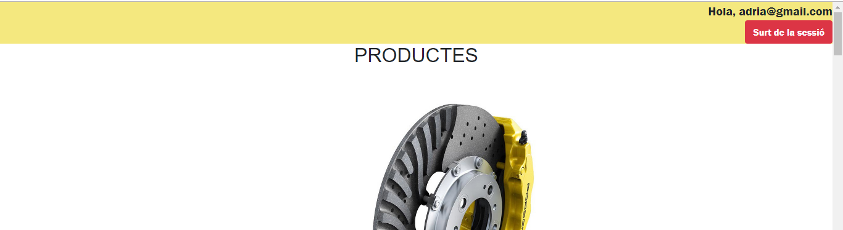

Botiga PhP

Francesc Pastor
Adrià Jara

DAW2

El projecte es basa en la típica estructura dels llocs webs de compra de productes, en les quals et registres i accedeixes a la teva compta per tal de poder comprar i guardar les teves preferències.

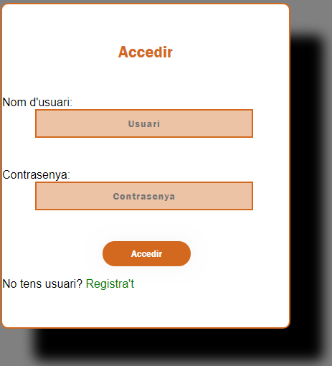

Aquest es el nostre formulari de registre, en els qual els usuaris validen si les seves credencials estan incorporades al nostre registre (usuaris.txt)
els usuaris es guarden en un format de text pla: (usuari:contrasenya:)

Per registrar un nou usuari accedirem a l’apartat registra’t que ens redireccionarà a un altre formulari per crear usuaris i contrasenyes

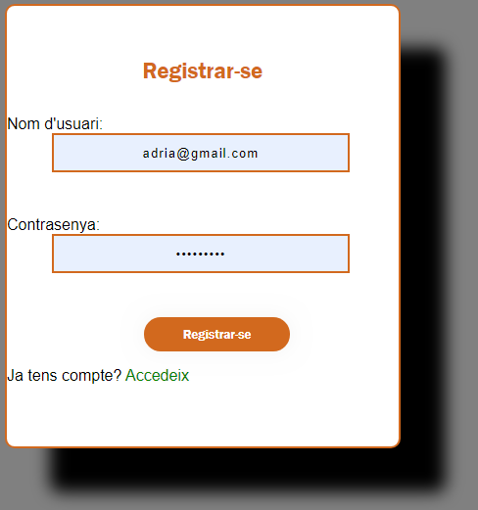

Quan li donem al botó Registrar-se s’executara el codi PhP pertinent i creara un nou usuari al txt amb el format esmentat abans.

El usuari ha de tenir el format d'e-mail i la seva contrasenya ha de tenir mes de 6 caràcters alfanumèrics, de no ser així el codi executara aquest missatge:

No afegirà l’usuari i es redireccionarà al formulari d'accés.

Un cop afegit el usuari i mostrat el missatge es redireccionarà altre cop al formulari d’accés on el nou usuari creat podrà accedir amb la seva nova compta
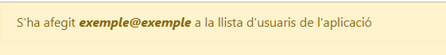

Al formulari d’accés es validaràn les credencials dels usuaris en el cas de que l’usuari no figuri al txt o les seves credencials siguin incorrectes es disposarà aquest error:
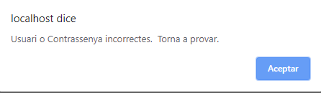

Quan acceptem l’error ens tornara a la web d'accés fins que les introduïm correctament

En el cas de que les credencials podrem accedir finalment a la botiga on es disposaran dos missatges a la dreta on posi l’usuari amb el qual s’ha iniciat sessió i un altre botó on podrem expirar la sessió actual en el cas que vulguem accedir amb una altra
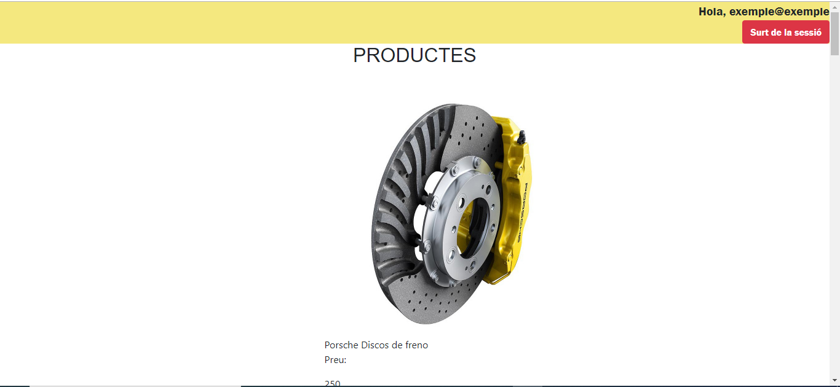

A la botiga trobarem actualment sis tipus de productes els quals es mostraran amb una imatge, un nom que els defineixi i un preu.

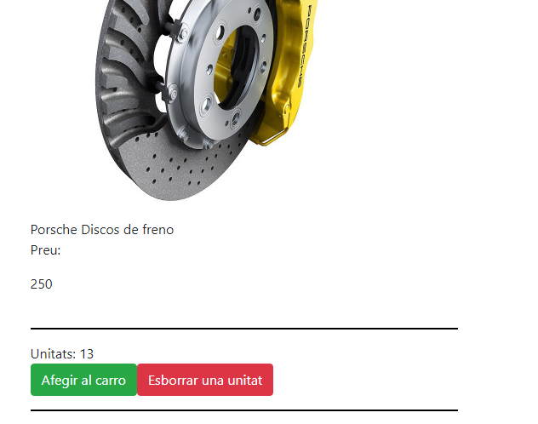

Sota aquests productes trobarem Unitats i dos botons, el botó «Afegir al carro» afegirà una unitat del producte en qüestió i el boto «Esborrar una unitat» restarà una unitat del producte en qüestió

A la part final de la web figura un «Carro» amb tots els productes adquirits prèviament:

